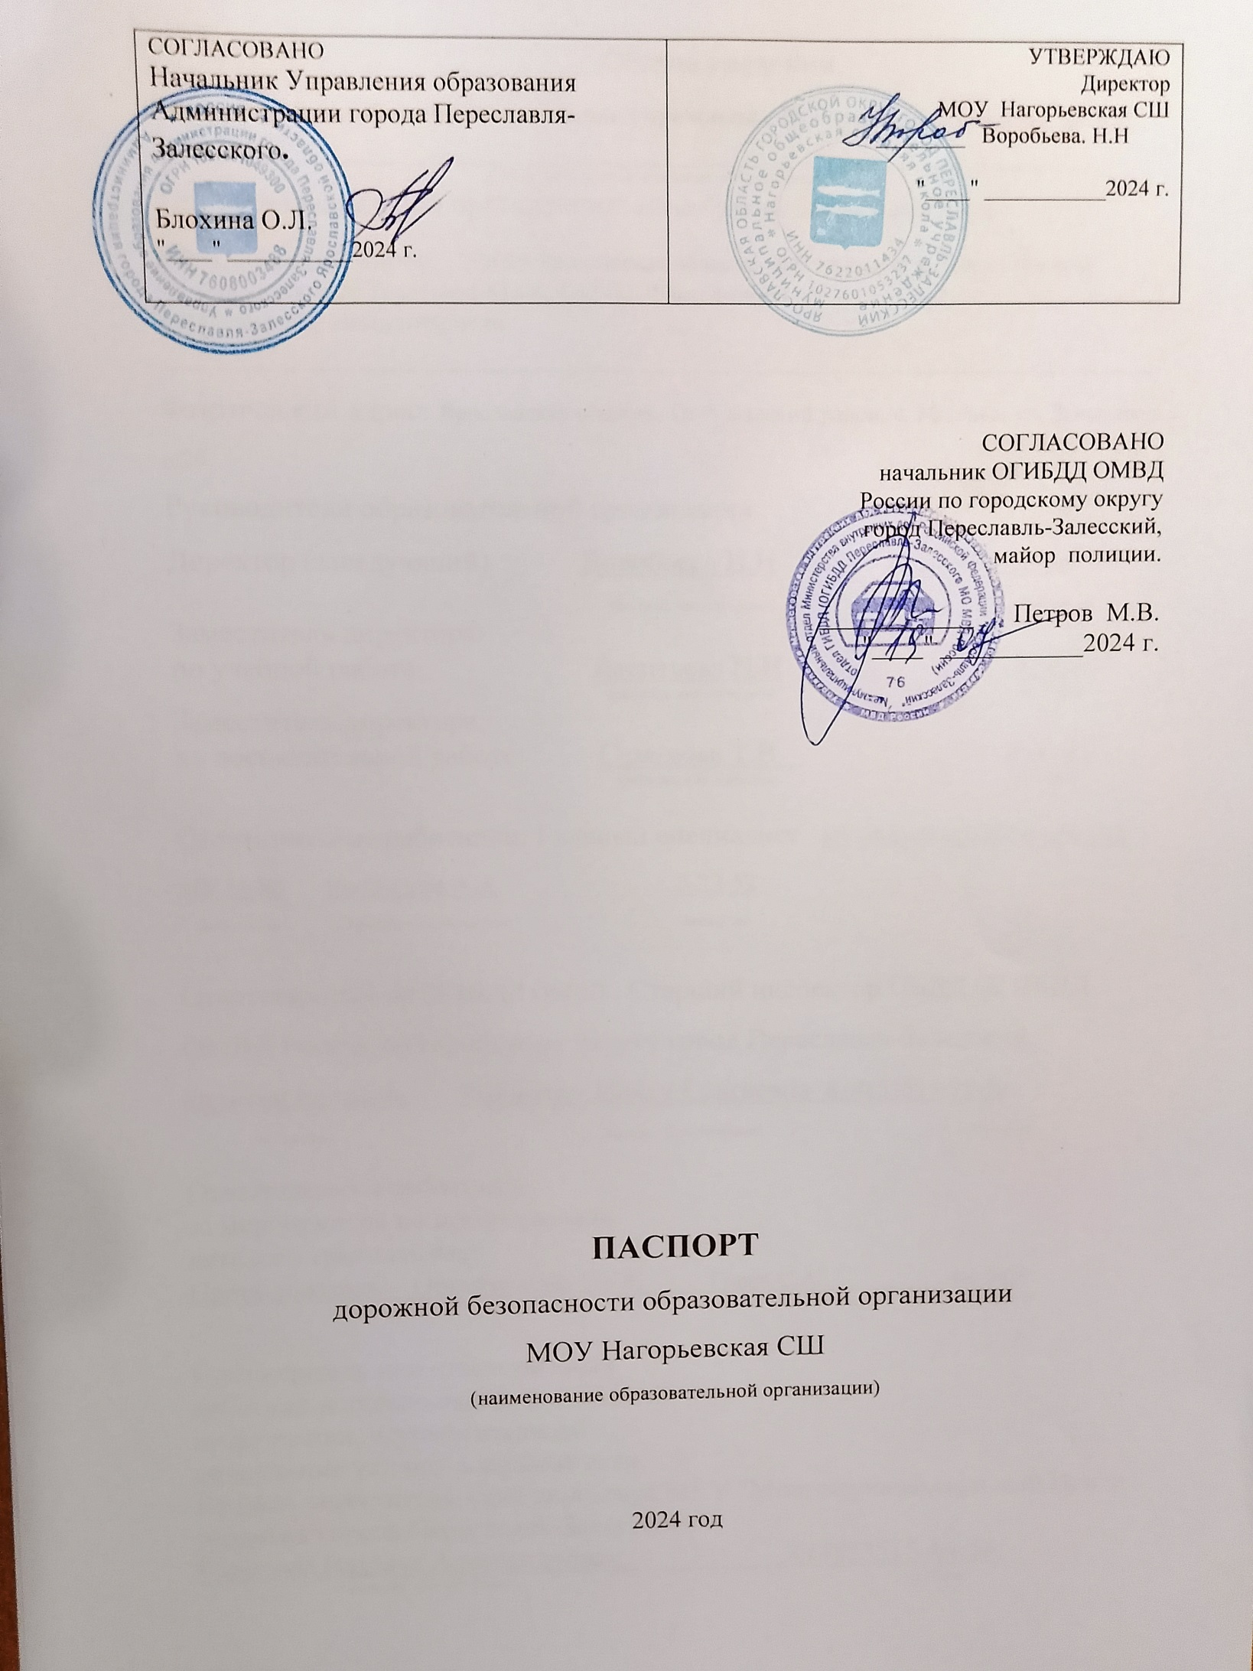

**Общие сведения**

**муниципальное общеобразовательное учреждение Нагорьевская средняя школа**

\_\_\_\_\_\_\_\_\_\_\_\_\_\_\_\_\_\_\_\_\_\_\_\_\_\_\_\_\_\_\_\_\_\_\_\_\_\_\_\_\_\_\_\_\_\_\_\_\_\_\_\_\_\_\_\_\_\_\_\_\_

*(Полное наименование образовательной организации)*

Тип образовательной организации: общеобразовательное учреждение

Юридический адрес:\_152030 Ярославская область, Переславский район, с. Нагорье,

ул. Запрудная, д.2б Телефон:4-65-04, 4-61-00. Факс: 4-66-60

e-mail: mou.nagorie@yarregion.ru

\_\_\_\_\_\_\_\_\_\_\_\_\_\_\_\_\_\_\_\_\_\_\_\_\_\_\_\_\_\_\_\_\_\_\_\_\_\_\_\_\_\_\_\_\_\_\_\_\_\_\_\_\_\_\_\_\_\_\_\_\_\_\_\_

Фактический адрес: Ярославская область, Переславский район, с. Нагорье, ул. Запрудная, д.2б

Руководители образовательной организации:

Директор (заведующий) Воробьева Н.Н 4-65-04

*(фамилия, имя, отчество) (телефон)*

Заместитель директора:

по учебной работе Леонтьева Н.И 4-06-45

*(фамилия, имя, отчество) (телефон)*

Заместитель директора:

по воспитательной работе Семенова Т.В 4-06-45

*(фамилия, имя, отчество) (телефон)*

Ответственные работники: Главный специалист муниципального органа

МУ ЦОФ Войдилова А.А. 3-23-52

*(должность) ( фамилия, имя, отчество) (телефон)*

Ответственные от ОГИБДД ОМВД : Старший инспектор ПБДД ОГИБДД ОМВД России по городскому округу город Переславль-Залесский,

капитан полиции Рыбасова Ирина Сергеевна 8 (48535) 3-11-50

*(должность) (фамилия, имя, отчество) (телефон)*

Ответственные работники

за мероприятия по профилактике

детского травматизма:

Преподаватель – Организатор ОБЖ Горев С.А 4-65-04

*(должность) (фамилия, имя, отчество) (телефон)*

Руководитель или ответственный

работник дорожно-эксплуатационной

организации, осуществляющей

содержание улично-дорожной сети.

Первый заместитель - и.о. директора МКУ "Многофункциональный Центр развития города Переславля-Залесского"

Горелова Наталья Александровна, 8 (48535) 3-04-64.

*( фамилия, имя, отчество) (телефон)*

Руководитель или ответственный

работник дорожно-эксплуатационной

организации, осуществляющей

содержание улично-дорожной сети.

Первый заместитель - и.о. директора МКУ "Многофункциональный Центр развития города Переславля-Залесского"

Горелова Наталья Александровна, 8 (48535) 3-04-64.

*( фамилия, имя, отчество) (телефон)*

Количество обучающихся(учащихся, воспитанников)\_\_200\_\_\_

Наличие уголка по БДД Хол школы

*(если имеется, указать место расположения)*

Наличие класса по БДД нет

*( (если имеется, указать место расположения)*

Наличие автогородка (площадки) по БДД нет

*(если имеется, указать место расположения)*

Наличие автобусав образовательной организации: 2 автобуса школьных - ПАЗ 320570-02

*( при наличии автобуса)*

Владелец автобуса: Муниципальное общеобразовательное учреждение Нагорьевская школа

(*ОО, муниципальное образование и др.*)

Время занятий в образовательной организации:

1-ая смена: 08 час.30мин.– 15час. 10мин. (период)

Телефоны оперативных служб:

ПЧ- 44: тел 01;101; 4-61-41

Скорая помощь: 03; 103; 4-61-65

Дежурная часть полиции: 02;102; 3-19-89

ГИБДД:02;102; 3-22-11 ПДН: 3-08-96 ; ЕДДС: 3-11-55, 2-00-12;112

**Содержание**

1. План-схемы образовательной организации (сокращение – ОО).

1. Район расположения образовательной организации, пути движения транспортных средств и детей (обучающихся).

2. Организация дорожного движения в непосредственной близости от образовательной организации с размещением соответствующих технических средств организации дорожного движения, маршруты движения детей и расположение парковочных мест.

3. Маршруты движения организованных групп детей от образовательной организации к стадиону, парку или спортивно-оздоровительному комплексу.

4. Пути движения транспортных средств к местам разгрузки/погрузки и рекомендуемые безопасные пути передвижения детей по территории образовательной организации.

1. Информация об обеспечении безопасности перевозок детей специальным транспортным средством (автобусом).

1. Общие сведения.

2. Маршрут движения автобуса образовательной организации.

3. Безопасное расположение остановки автобуса у образовательной организации.

III. Приложения.

План-схема пути движения транспортных средств и детей при проведении дорожных ремонтно-строительных работ вблизи образовательной организации.

**I. План-схемы образовательной организации**

**1. Район расположения образовательной организации, пути движения транспортных средств и детей (обучающихся)**

**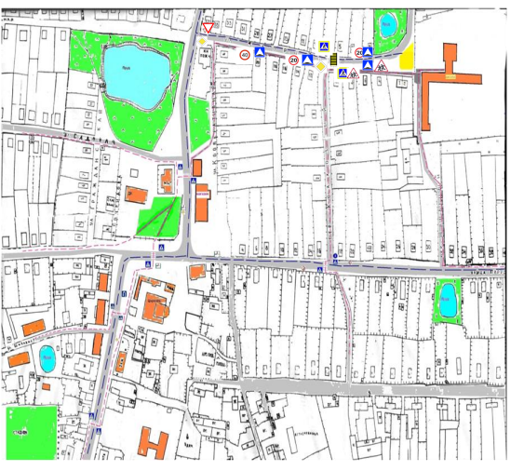**

**Проезжая часть**

**Пешеходная асфальтированная дорожка**

**Движение автобусов**

**Движение обучающихся в(из) школу**

**Деревянные постройки**

**Кирпичные постройки**

**Место посадки/высадки обучающихся**

**2. Схема организации дорожного движения в непосредственной близости от образовательной организации с размещением соответствующих технических средств организации дорожного движения, маршрутов движения детей и расположения  
парковочных мест**

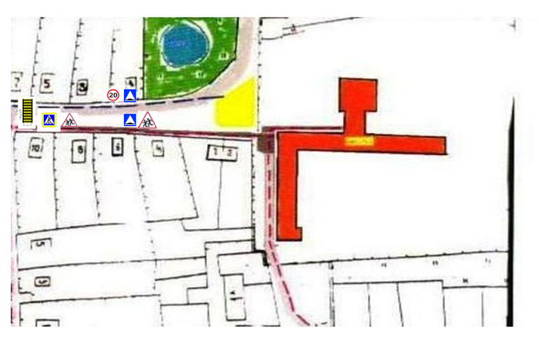

**Проезжая часть**

**Пешеходная асфальтированная дорожка**

**Движение автобусов**

**Движение обучающихся в близи школы**

**Рекомендации к составлению схемы организации дорожного движения в непосредственной близости**

**от образовательной организации**

* 1. Схема организации дорожного движения ограничена автомобильными дорогами, находящимися в непосредственной близости от образовательной организации.
  2. На схеме обозначаются:

- здание образовательной организации с указанием территории, принадлежащей непосредственно образовательной организации (при наличии указать ограждение территории);

- автомобильные дороги и тротуары;

- уличные (наземные – регулируемые/нерегулируемые) и внеуличные (надземные/подземные) пешеходные переходы на подходах к образовательной организации;

- дислокация существующих дорожных знаков и дорожной разметки;

- другие технические средства организации дорожного движения;

- направление движения транспортных средств по проезжей части;

- направление безопасного маршрута движения детей.

3. На схеме указано расположение остановок маршрутных транспортных средств и безопасные маршруты движения детей от остановочного пункта к образовательной организации и обратно;

4. При наличии стоянки (парковочных мест) около образовательной организации, указывается место расположение и безопасные маршруты движения детей от парковочных мест к образовательной организации и обратно.

К схеме (в случае необходимости) должен быть приложен план мероприятий по приведению существующей организации дорожного движения к организации дорожного движения, соответствующей нормативным техническим документам, действующим в области дорожного движения, по окончании реализации которого готовится новая схема.

**3. Маршруты движения организованных групп детей от образовательной организации к стадиону, парку  
или спортивно-оздоровительному комплексу**

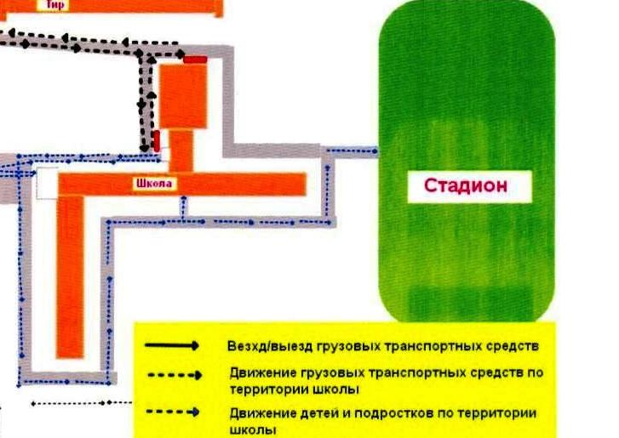

**Рекомендации к составлению схемы маршрутов движения организованных групп детей от образовательной организации к стадиону, парку или спортивно-оздоровительному комплексу**

На схеме района расположения образовательной организации указываются безопасные маршруты движения детей от образовательной организации к стадиону, парку или спортивно-оздоровительному комплексу и обратно.

Эти схемы должны использоваться преподавательским составом при организации движения групп детей к местам проведения занятий вне территории образовательной организации.

**4. Пути движения транспортных средств к местам разгрузки/погрузки и рекомендуемые безопасные пути передвижения детей по территории образовательной организации**

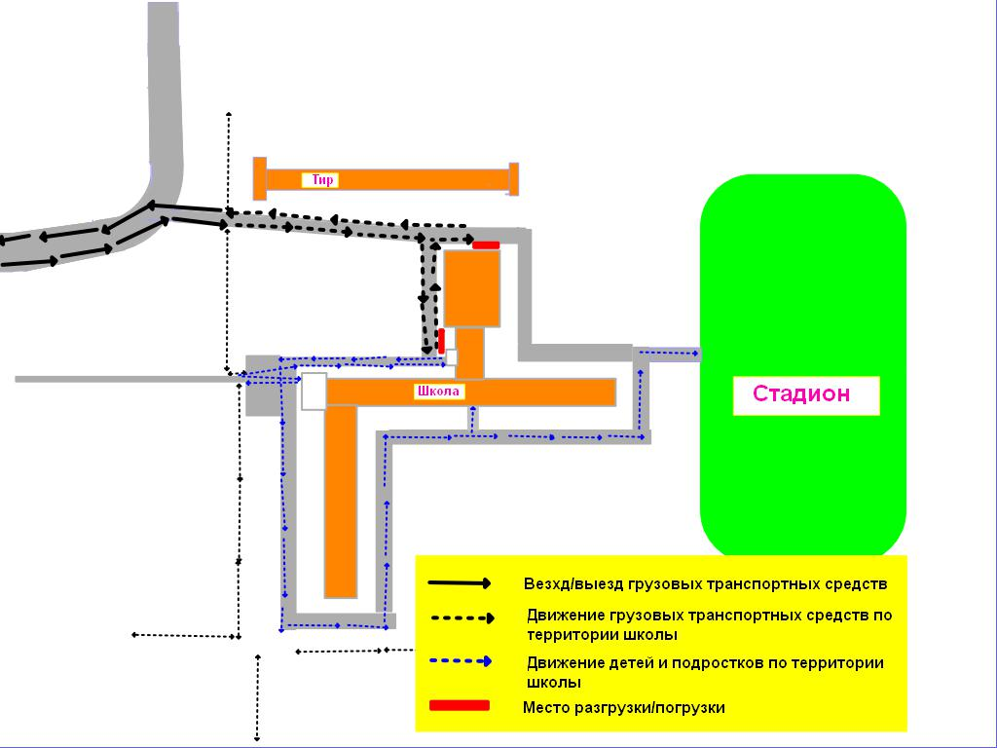

**II. Информация об обеспечении безопасности перевозок детей специальным транспортным средством (автобусом).**

***(при наличии автобуса(ов))***

1. **Общие сведения**

Марка: ПАЗ 320570-02

Модель: PAZ 320570-02

Государственный регистрационный знак: Н 480 ОР 76

Год выпуска 2021 Количество мест в автобусе \_23\_

Соответствие конструкции требованиям, предъявляемым к школьным автобусам: соответствует

Марка: ПАЗ 320570-02

Модель: PAZ 320570-02

Государственный регистрационный знак : Н 465 ОР 76

Год выпуска 2021 Количество мест в автобусе \_23\_\_

Соответствие конструкции требованиям, предъявляемым к школьным автобусам: соответствует

**2.Сведения о водителе(ях) автобуса(сов)**

|  |  |  |  |  |  |  |
| --- | --- | --- | --- | --- | --- | --- |
| Фамилия, имя, отчество | Дата принятия на работу | Стаж вождения ТС категории D | Дата пред- стоящего медицинского осмотра | Период проведения стажировки | Сроки повышение квалификации | Допущенные  нарушения ПДД |
| Пыжонков Пётр Викторович | 25.08.2011 г. | с 1975 г | 06.06.2024 |  | 4 квартал 2024 год | нет |
| Калинин Александр Сергеевич | 13.09.2023 г. | с 1994 г | 06.06.2024 | 13.09.2023г. по 18.09.2023 г. | 4 квартал 2024 год | нет |

**3.Организационно-техническое обеспечение**

Лицо, ответственное, за обеспечение безопасности дорожного движения): Директор школы : Воробьева Надежда Николаевна

*(Ф.И.О.)*

Назначено: приказом № 7а ЛС от 28.02.2022

*(дата)*

прошла аттестацию: 24.02.2022.

*(дата)*

2)Организация проведения предрейсового медицинского осмотра водителя: ГБУЗ ЯО Переславская ЦРБ

специалист: Минеева Т.В

на основании: договора № 10 от 29.01. 2024

действительного до 31.12.2024

*(дата)*

3) Организация проведения предрейсового технического осмотра транспортного средства:

Осуществляет: Горев С.А

*(Ф.И.О. специалиста)*

на основании приказа № 7а ЛС от 28 .02 .2022,

прошла аттестацию: 11.08.2023.

*(дата)*

4) Дата очередного технического осмотра: 19.12.2024 (Н 465 ОР 76) и

20.02.2025 (Н 480 ОР 76)

5) Место стоянки автобуса в нерабочее время: Ярославская область, Переславский район, с. Нагорье, ул. Запрудная, д.2б

меры, исключающие несанкционированное использование: территория огорожена ,находятся под видеонаблюдение и сторожем школы.

**4.Сведения о владельце автобуса**

Юридический адрес владельца:152030 Ярославская область, Переславский район, с. Нагорье, ул. Запрудная, д.2б Телефон:4-65-04, 4-61-00. Факс: 4-66-60

e-mail: mou.nagorie@yarregion.ru

Фактический адрес владельца: \_152030 Ярославская область, Переславский район, с. Нагорье, ул. Запрудная, д.2б Телефон:4-65-04, 4-61-00. Факс: 4-66-60

e-mail mou.nagorie@yarregion.ru

Телефон ответственного лица: 4-65-04, 4-61-00

**2. Маршруты движения автобусов образовательной организации**

Нагорье - ст. Березники - Загорье – ст.Вороново - ст.Сольба – ст. Маншино ,

водитель Пыжонков П.В – Н 480 ОР 76

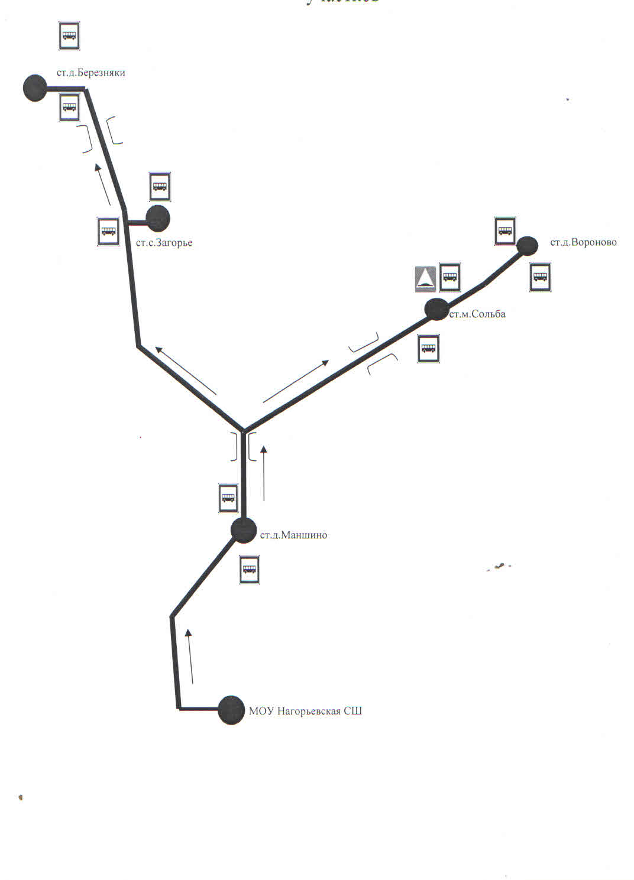

Нагорье – ст. Копнино – ст. Фалисово – ст. Святово - Нагорье,

водитель Калинин А.С – Н 465 ОР 76

C:\Users\User\Desktop\full_d8218ea352c7e77aa1862fabc98c3c30.jpeg

МОУ Нагорьевская СШ

C:\Users\User\Desktop\hello_html_m5def4f2c.jpg

д. Святово

Мост C:\Users\User\Desktop\hello_html_m5def4f2c.jpg

д. Фалисово

C:\Users\User\Desktop\hello_html_m5def4f2c.jpg C:\Users\User\Desktop\hello_html_m5def4f2c.jpg

с.Копнино

**1.Безопасное расположение остановки автобуса**

**у образовательной организации**

